Приложение 2. к Формам, содержанию индивидуального отбора детей, поступающих на ДПОП «Живопись»
Образец натюрморта для выполнения на вступительном экзамене
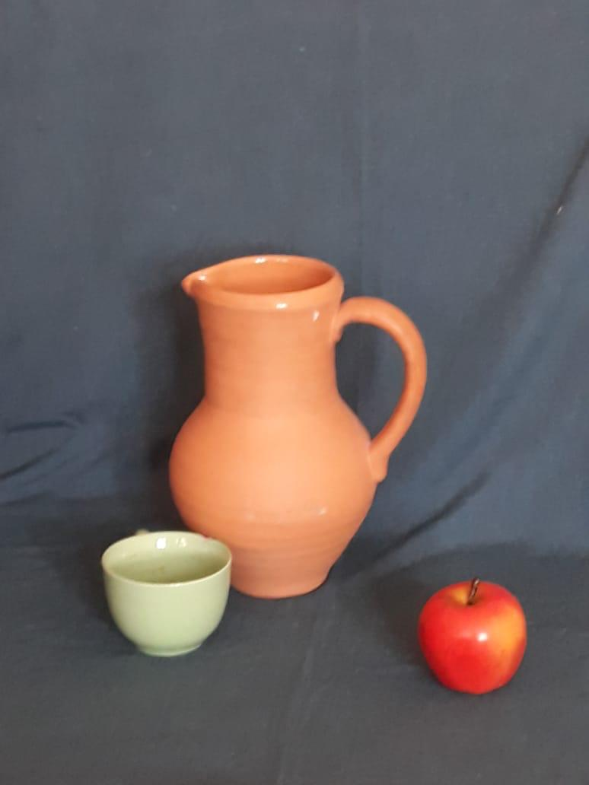

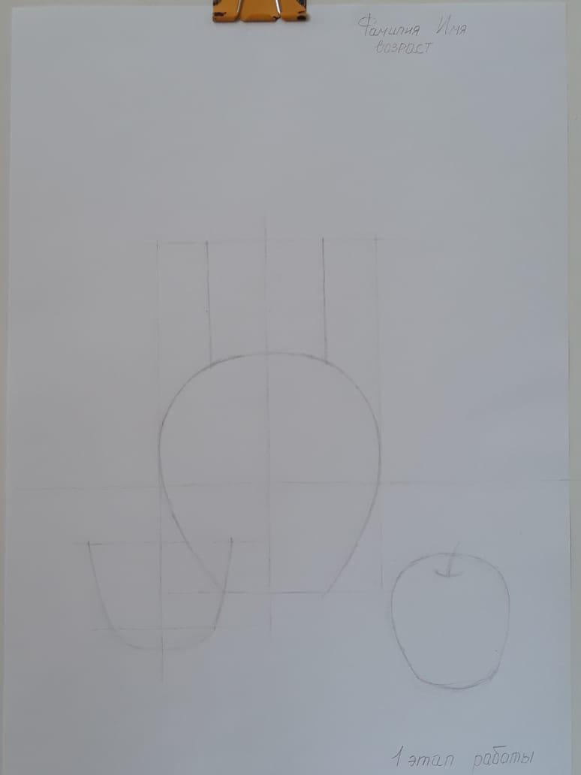
(1 этап выполнения работы)

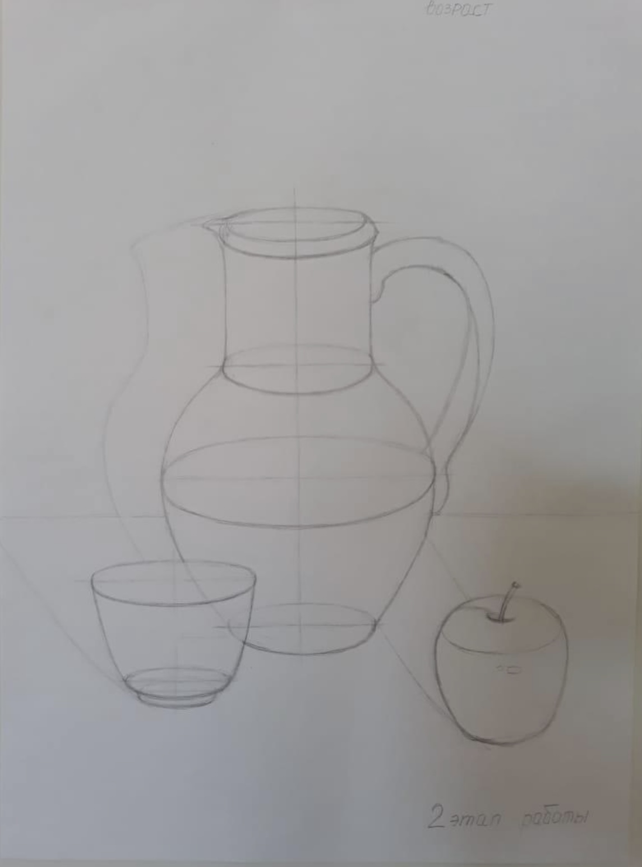
(2 этап выполнения работы)

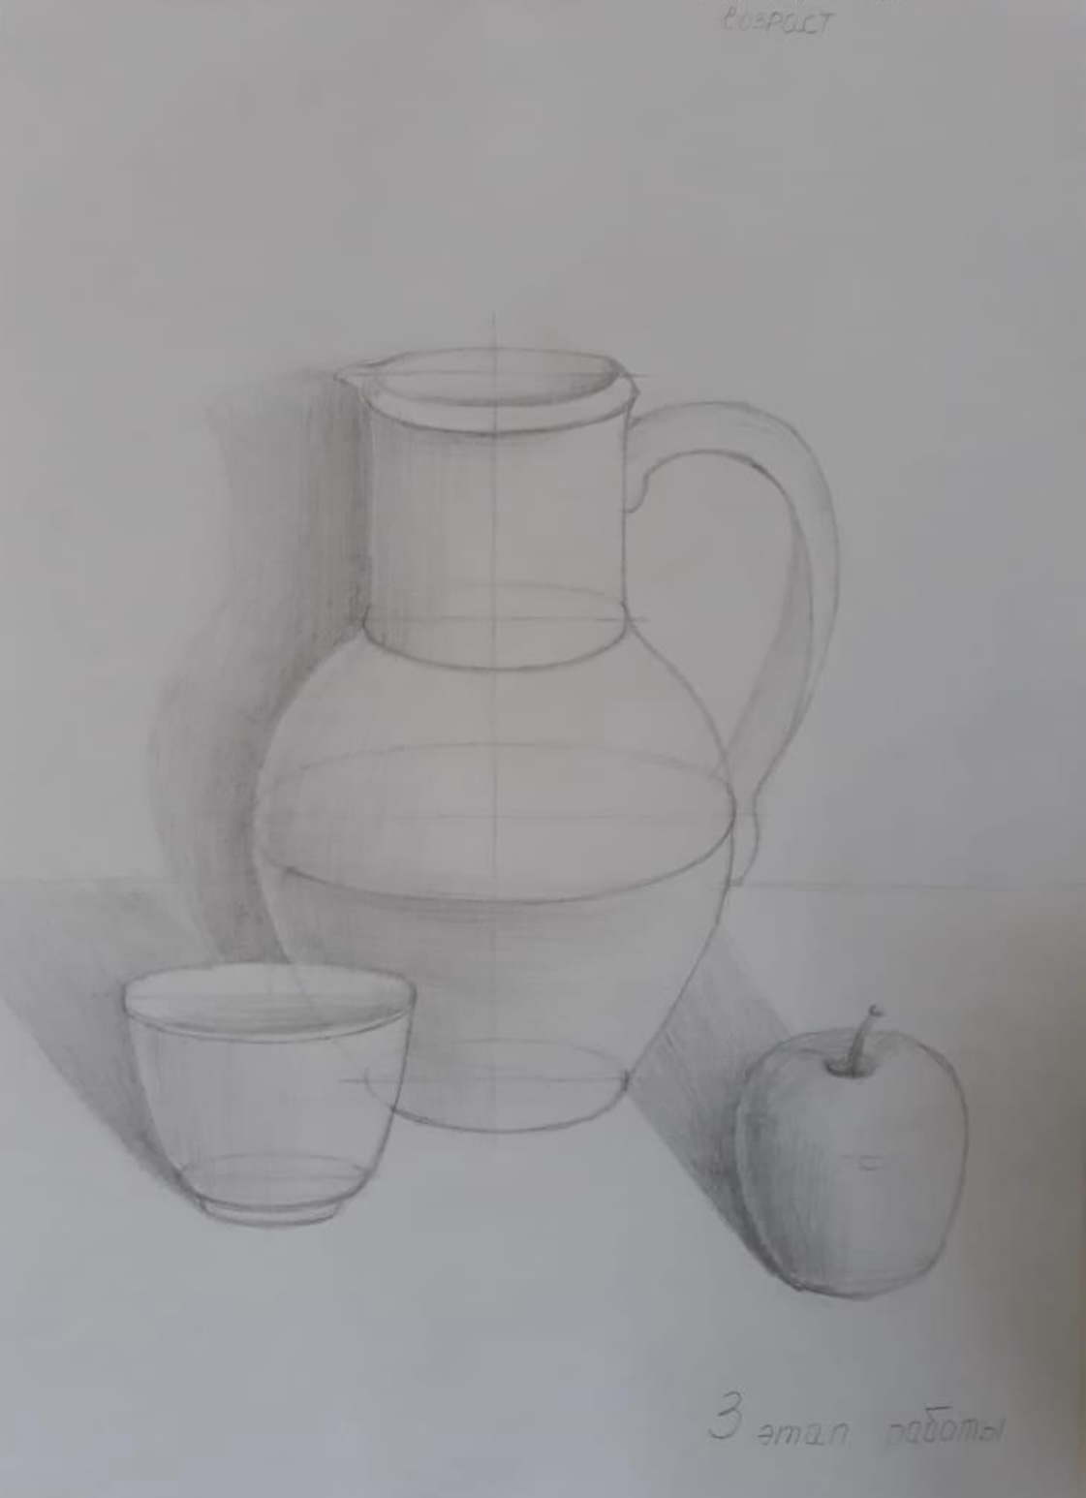(3 этап выполнения работы, заключительный)
Оценивается:
Рисунок:
- компоновка на листе
- построение
- соблюдение пропорций
- передача объема и пространства
- передача материальности предметов

Композиция:

- выделение композиционного центра
- соблюдение масштабности и соразмерности

При выполнении творческого задания также оцениваются:

- последовательность ведения работы;
- выполнения работы в срок.

Для выполнения задания поступающие должны иметь при себе:
- Бумагу для черчения, формат А3
- Простые карандаши разной мягкости
- Ластик
- Бумажный скотч, для закрепления бумаги на мольберте
- Сменную обувь

Также необходимо, чтобы ребенок знал свое имя и возраст, чтобы подписать свою работу.

